

Škola | ZŠ Třeboň, Sokolská 296, 379 01 Třeboň
Autor | Mgr. Šárka Petříková
Číslo | VY_22_INOVACE_2069
Název | Face
Téma hodiny | Face
Předmět | Anglický jazyk
Ročník/y/ | 3.C
Anotace | Materiál obsahuje tři úkoly zaměřené na procvičení a upevnění slovní zásoby z oblasti lidského těla.
Očekávaný výstup | Žáci řeší jednoduché úkoly, orientují se v textu, používají mluvenou i psanou podobu jazyka.
Druh učebního materiálu | Pracovní list

Face
- Popiš části obličeje:



- Doplň věty:

I´ve got blond _____________, blue ____________, smoll ____________ and red _________.

I´ve got ______ ____ hair, _________ eyes, __________ nose and __________ mouth.
- Dopište křížovku:
4
2
3
1

3

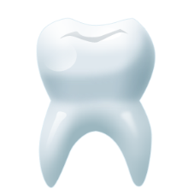
1

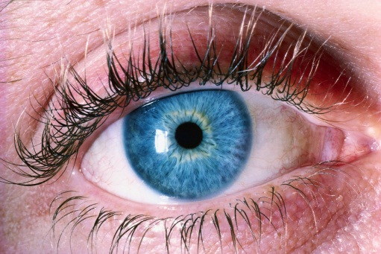
4
2

2
2

Zdroje:
Archiv autora
www.office.misrosoft.com

